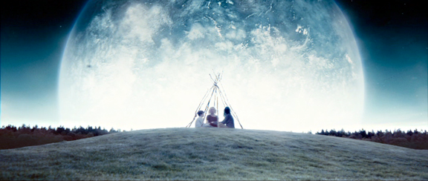
Melancholia (2011)

Dabar manęs laukia turbūt sunkiausiai pagaminamas įrašas per visą tą laiką, kiek rašau šį blog'ą.. Nes va būna taip, kad pažiūri filmą ir nors jis sukelia chaosą galvoje, negali apie jį pasakyti nė žodžio.
"Melancholija" - naujausias Lars von Trier darbas. Šį režisierių, manau, dauguma yra girdėję, nors ir nėra matę nė vieno jo darbo (kaip aš (iki šiol)). Tai filmas apie depresiją, jeigu galiu taip sakyti. Prie Žemės nenumaldomai, šokdama mirties šokį, artėja planeta Melancholija. Planetų susidūrimas neišvengiamas, o po jo nebeliks ir gyvybės. Jos neliks ne tik Žemėje - pagrindinė herojė Džastina teigia, kad gyvybė apskritai egzistuoja tik Žemėje. Tad Melancholija kėsinasi apskritai į gyvybę.
Filmo pradžioje parodoma filmo pabaiga, o po to - viso to priešistorė. Skamba Vagnerio muzika. Melancholiška. Pagrindinį vaidmenį filme atlieka Kirsten Dunst - ji tikrai čia padaro didelį darbą. Vaidinti emociškai sugniuždytą žmogų, mano manymu, yra labai sunku, be to, nereikia pamiršti, kad žiūrovas turi patikėti tuo bejėgiškumu. Patikėjau.
Dviejų valandų filmo siužetas visgi sukasi apie dvi seseris - Džastiną ir Kler. Iš pradžių palaužta Džastina artėjant pabaigai su tuo susitaiko ir ją pasitinka visiškai rami, o štai Kler yra visiška jos priešingybė. Visada besilaikanti visuomenėje įprastų normų moteris melancholijai, o gal greičiau baimei, pasiduoda labai greitai.
O man belieka patvirtinti visų minimą faktą, kad tai filmas apie žmogaus laikinumą ir sugebėjimą jį suprasti.

